温馨提示：
此套题为Word版，请按住Ctrl,滑动鼠标滚轴，调节合适的观看比例，答案解析附后。关闭Word文档返回原板块。
课时提升作业 二十七
指数型、对数型函数
模型的应用举例
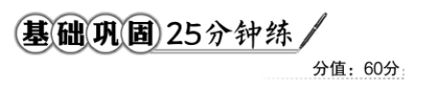
一、选择题(每小题5分,共25分)
1.某化工厂2015年的12月份的产量是1月份产量的n倍,则该化工厂这一年的月平均增长率是 ( )
A. B. C.-1 D.-1
【解析】选D.设月平均增长率为x,第一个月的产量为a,则有a(1+x)¹¹=na,所以1+x=,所以x=-1.
2.按复利计算利率的储蓄,银行整存一年,年息8%,零存每月利息2%,现把2万元存入银行3年半,取出后本利和应为人民币 ( )
A.2(1+8%)^{3.5}万元
B.2(1+8%)³(1+2%)⁶万元
C.22(1+8%)³+2×2%×5万元
D.2(1+8%)³+2(1+8)³(1+2%)⁶万元
【解析】选B.2万元存入银行3年,得本利和为2(1+8%)³万元,再存入银行半年,即6个月,则本利和为2(1+8%)³(1+2%)⁶.
【补偿训练】某林场计划第一年造林10000亩,以后每年比前一年多造林20%,则第四年造林 ( )
A.14400亩 B.172800亩
C.17280亩 D.20736亩
【解析】选C.设第x年造林y亩,则y=10000(1+20%)^{x-1},所以当x=4时,y=10000×1.2³=17280(亩).
3.汽车经过启动、加速行驶、匀速行驶、减速行驶之后停车,若把这一过程中汽车的行驶路程s看作时间t的函数,其图象可能是 ( )
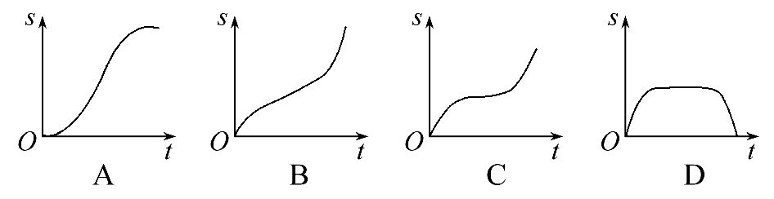
【解析】选A.汽车在匀速行驶前速度变化较快,单位时间内路程增加得较多.
4.某个体企业的一个车间有8名工人,以往每人年薪为1万元,从今年起,计划每人的年薪比上一年增加20%;另外,每年新招3名工人,每名新工人的第一年年薪为8千元,第二年起与老工人的年薪相同.若以今年为第一年,那么,将第n年企业付给工人的工资总额y(万元)表示成n的函数,其解析式为 ( )
A.y=(3n+5)×1.2^{n}+2.4
B.y=8×1.2^{n}+2.4n
C.y=(3n+8)×1.2^{n}+2.4
D.y=(3n+5)×1.2^{n-1}+2.4
【解析】选A.第1年企业付给工人的工资总额为1×1.2×8+0.8×3=9.6+2.4=12(万元),而对4个选项而言,当x=1时,C,D相对应的函数值均不为12,故可排除C,D.A,B相对应的函数值都为12,再考虑第二年企业付给工人的工资总额,即第二年有11个老工人,3个新工人,工资总额为11×1.2²+2.4,选A,排除B.
5.(2016·潍坊高一检测)下表显示出函数值y随自变量x变化的一组数据,由此判断它最可能的函数模型是 ( )
x | 4 | 5 | 6 | 7 | 8 | 9 | 10
y | 15 | 17 | 19 | 21 | 23 | 25 | 27
A.一次函数模型 B.二次函数模型
C.指数函数模型 D.对数函数模型
【解析】选A.由表知自变量x变化1个单位时,函数值y变化2个单位,所以为一次函数模型.
二.填空题(每小题5分,共15分)
6.燕子每年秋天都要从北方飞向南方过冬,研究燕子的专家发现,两岁燕子的飞行速度可以表示为v=5log₂(m/s),其中q表示燕子的耗氧量,则燕子静止时的耗氧量为________.当一只燕子的耗氧量为80个单位时,其速度是________.
【解析】由题意知,燕子静止时v=0,即5log₂=0,解得q=10;当q=80时,v=5log₂=15(m/s).
答案:10 15m/s
7.(2016·福州高一检测)用清水洗衣服,若每次能洗去污垢的,要使存留的污垢不超过1%,则至少要清洗的次数是________(lg2≈0.3010).
【解析】设至少要清洗x次,则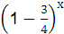≤,所以x≥≈3.322,所以至少需要清洗4次.
答案:4
【补偿训练】某细菌在培养过程中,每15分钟分裂一次(由一个分裂成两个),则这种细菌由一个繁殖成4096个需要经过________小时.
【解析】设共分裂了x次,则有2^{x}=4096,即2^{x}=2¹²,所以x=12.所用的时间为15分钟×12=180分钟=3小时.
答案:3
8.某公司为了实现1000万元的利润目标,准备制定一个激励销售人员的奖励方案:销售利润达到10万元时,按销售利润进行奖励,且奖金数额y(单位:万元)随销售利润x(单位:万元)的增加而增加,但奖金数额不超过5万元,同时奖金数额不超过利润的25%,其中下列模型中能符合公司要求的是(参考数据:1.003⁶⁰⁰≈6,ln7≈1.945)________.
①y=0.025x;②y=1.003^{x};③y=1+log₇x;
④y=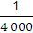x².
【解析】由题意知,符合公司要求的模型只需满足:
当x∈[10,1000]时,
(ⅰ)函数为增函数;
(ⅱ)函数的最大值不超过5;
(ⅲ)y≤x·25%=x,
①中,函数y=0.025x,易知满足(ⅰ),但当x>200时,y>5不满足公司要求;
②中,函数y=1.003^{x},易知满足(ⅰ),但当x>600时,y>5不满足公司要求;
③中,函数y=1+log₇x,易知满足(ⅰ),且当x=1000时,y取最大值1+log₇1000=4-lg7<5,且1+log₇x≤x恒成立,故满足公司要求;
④中,函数y=x²,易知满足(ⅰ),但当x=400时,y>5不满足公司要求.
答案:③
三、解答题(每小题10分,共20分)
9.某种新式杀菌剂,每喷洒一次就能杀死某物质上的细菌的60%,要使该物质上的细菌少于原来的0.1%,则至少要喷洒多少次?(lg2≈0.3010)
【解析】设喷洒x次,该物质上原有细菌为a,则a(1-60%)^{x}<0.1%·a,即(1-60%)^{x}<0.1%,xlg0.4<lg10⁻³,解得x>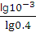=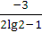≈7.5,故至少要喷洒8次.
10.一片森林原来面积为a,计划每年砍伐一些树,且每年砍伐面积的百分比相等,当砍伐到面积的一半时,所用时间是10年,为保护生态环境,森林面积至少要保留原面积的,已知到今年为止,森林剩余面积为原来的.
(1)求每年砍伐面积的百分比.
(2)到今年为止,该森林已砍伐了多少年?
【解析】(1)设每年砍伐面积的百分比为x(0<x<1),则a(1-x)¹⁰=a,即(1-x)¹⁰=,
解得x=1-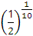.
(2)设经过m年,森林剩余面积为原来的,则
a(1-x)^{m}=a,即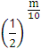=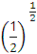,=,解得m=5,故到今年为止,已砍伐了5年.
【延伸探究】本题条件不变的情况下,问今后最多还能砍伐多少年?
【解析】设从今年开始,以后砍n年,则n年后森林剩余面积为a(1-x)^{n}.令a(1-x)^{n}≥a,即(1-x)^{n}≥,可得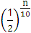≥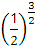,≤,解得n≤15,故今后最多还能砍伐15年.
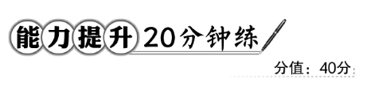
一、选择题(每小题5分,共10分)
1.一种放射性元素,每年的衰减率是8%,那么a千克的这种物质的半衰期(剩余量为原来的一半所需的时间)t等于 ( )
A.lg B.lg
C.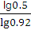 D.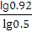
【解析】选C.由题意得a(1-8%)^{t}=,
所以0.92^{t}=0.5.两边取对数得lg0.92^{t}=lg0.5,
所以tlg0.92=lg0.5.故t=.
【误区警示】解答本题容易因忽视利用两边取对数的方法求出t的值而致误.另外对数的运算性质应用不当也易导致出错.
【补偿训练】衣柜里的樟脑丸,随着时间会挥发体积会缩小,刚放进的新樟脑丸体积为a,经过t天后体积V与天数t的解析式为:V=a·e^{-kt}.已知新樟脑丸经过50天后,体积变为a.若一个新樟脑丸体积变为a,则需经过的天数为( )
A.125 B.100 C.75 D.50
【解析】选C.由已知得a=a·e^{-50k},
所以e^{-k}=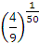.
设经过t₁天后,一个新樟脑丸体积变为a,
则a=a·,
所以=(e^{-k}=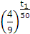,
所以=,t₁=75.
2.某种植物生长发育的数量y与时间x的关系如下表:
x | 1 | 2 | 3 | …
y | 1 | 3 | 8 | …
则下面的函数解析式中,能表达这种关系的是 ( )
A.y=2x-1 B.y=x²-1
C.y=2^{x}-1 D.y=1.5x²-2.5x+2
【解析】选D.用画散点图法或代入数值法,选择拟合效果最好的函数.
二、填空题(每小题5分,共10分)
3.“嫦娥”二号由长三丙火箭发射,火箭起飞质量是箭体的质量m和燃料质量x的和,在不考虑空气阻力的条件下,假设火箭的最大速度y关于x的函数解析式为y=k[ln(m+x)-ln(m)]+4ln2(其中k≠0),当燃料质量为(-1)m吨时,该火箭的最大速度为4km/s,则y关于x的函数解析式为________________ .
【解题指南】先由燃料质量为(-1)m吨,该火箭的最大速度为4km/s,代入y=k[ln(m+x)-ln(m)]+4ln2中,确定出k的值.
【解析】由题意知,当x=(-1)m吨时,
y=4km/s,即
4=k[m+(-1)m]-ln(m+4ln2,
所以k=8,y=8[ln(m+x)-ln(m)]+4ln2.
答案:y=8[ln(m+x)-ln(m)]+4ln2
4.“学习曲线”可以用来描述学习某一任务的速度,假设函数t=-144lg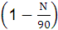中,t表示达到某一英文打字水平所需的学习时间,N表示每分钟打出的字数.则当N=40时,t=________.(已知lg5≈0.699,lg3≈0.477)
【解析】当N=40时,则t=-144lg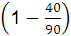
=-144lg
=-144(lg5-2lg3)≈36.72.
答案:36.72
【拓展延伸】对数函数应用题的基本类型和求解策略
(1)基本类型:有关对数函数的应用题一般都会给出函数解析式,然后根据实际问题再求解.
(2)求解策略:首先根据实际情况求出函数解析式中的参数,或给出具体情境,从中提炼出数据,代入解析式求值,然后根据值回答其实际意义.
三、解答题(每小题10分,共20分)
5.(2016·成都高一检测)一种放射性元素,最初的质量为500g,按每年10%衰减.
(1)求t年后,这种放射性元素质量ω的表达式.
(2)由求出的函数表达式,求这种放射性元素的半衰期(剩留量为原来的一半所需要的时间).(精确到0.1;参考数据:lg3=0.4771;lg5=0.6990)
【解析】(1)最初的质量为500g,
经过1年,ω=500(1-10%)=500×0.9¹,
经过2年,ω=500×0.9²,
…,
由此推出,t年后,ω=500×0.9^{t}.
(2)解方程500×0.9^{t}=250,
∴0.9^{t}=0.5,
∴lg0.9^{t}=lg0.5,
∴t==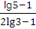≈6.6,
所以这种放射性元素的半衰期约为6.6年.
6.(2016·揭阳高一检测)为了预防流感,某学校对教室用药熏消毒法进行消毒.已知药物释放过程中,室内每立方米空气中的含药量y(毫克)与时间t(小时)成正比.药物释放完毕后,y与t的函数解析式为y=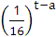(a为常数),如图所示,根据图中提供的信息,回答下列问题:
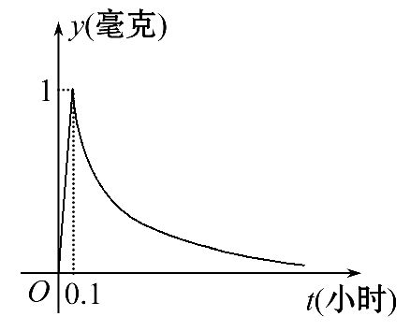
(1)求从药物释放开始,每立方米空气中的含药量y(毫克)与时间t(小时)之间的函数解析式.
(2)据测定,当空气中每立方米的含药量降低到0.25毫克以下时,学生方可进教室,那从药物释放开始,至少需要经过多少小时后,学生才能回到教室?
【解析】(1)从图中可以看出,线段的端点分别为(0,0),(0.1,1),所以在0≤t≤0.1时,解析式为y=10t,
又点(0.1,1)也在y=上,所以a=0.1,
所以当t>0.1时,y=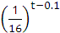,
所以y=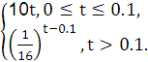
(2)≤0.25=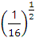,即t-0.1≥,解得t≥0.6.
所以从药物释放开始,至少需要经过0.6小时后,学生才能回到教室.
【拓展延伸】函数建模的基本思想
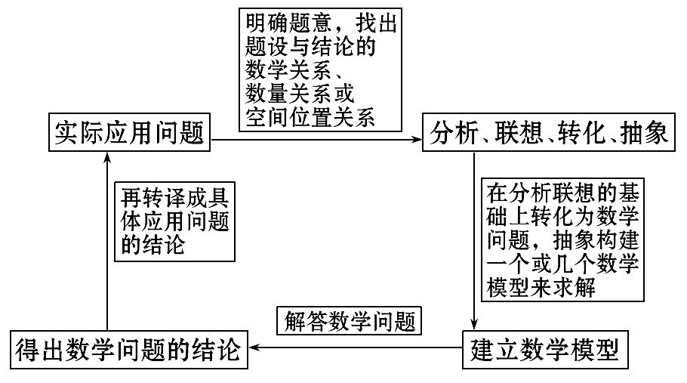
关闭Word文档返回原板块

